雄安新区工程建设项目
电子招投标工程量清单应用软件
数据交换标准V1.0

目录
1 总则 1
1.1适用范围 1
1.2语言标准 1
1.3法律法规及参考文档 1
1.4术语 2
1.4.1招标软件 2
1.4.2数据接口 2
1.4.3 XML文件 2
1.4.4 XML Schema文件 2
2 建设工程数据交换文件 2
2.1文件的生成方法 2
2.2文件的后缀名要求 2
2.3 XML文件头 3
2.4根元素 3
2.5未定义元素 3
2.6顺序 3
2.7选择 3
2.8属性 4
2.9属性类型、小数位及单位 4
3 概述 4
4 接口数据规则 6
4.1建设项目 6
4.2招标信息 7
4.3招标控制价信息 7
4.4投标信息 9
4.5单项工程 12
4.6单位工程 13
4.7费用汇总表 17
4.8费用项 17
4.9分部分项 19
4.10分部 20
4.11清单 20
4.12清单单价分析 23
4.13单价分析费用项 23
4.14定额子目 24
4.15子目单价分析 25
4.16人材机含量 25
4.17明细人材机含量 27
4.18措施项目 28
4.19措施项目标题 28
4.20措施项目计价表 29
4.21措施项目明细 32
4.22其他项目 33
4.23其他项目清单 33
4.24暂列金额 34
4.25暂列金额明细 35
4.26材料暂估价 35
4.27暂估价材料明细 35
4.26设备暂估价 37
4.27暂估价设备明细 37
4.28专业工程暂估价 38
4.29专业工程暂估明细 38
4.30计日工表 39
4.31计日工标题 39
4.32计日工项 40
4.33总承包服务费 40
4.33总承包服务费项 41
4.34发包人供应材料和设备表 41
4.35发包人供应材料和设备 42
4.36承包人主要供应材料和设备表 42
4.37承包人主要材料和设备 43
4.38人材机汇总 44
4.39人材机 44
4.40安全文明施工费明细 46
4.41规费明细 47
5 成果单位 47

总则

1.1适用范围
为了保证造价信息的畅通和准确，规范建设工程清单计价软件电子数据的交换，根据《中华人民共和国标准化法》，制定本标准。

1.2语言标准
本标准使用的数据交换标准XML，即可扩展标识语言（Extensible Markup Language），是一种用于描述数据的与平台无关的语言。
本标准依据建设行业计价规则以及XML语言标准，描述工程清单计价数据文档的格式及内容标准，对数据文件中的每个元素都进行了详细的说明，包括相关属性及数据类型等。
本标准的数据定义说明可以生成符合标准的工程量清单应用软件数据交换标准接口文件或者用于验证工程量清单应用软件数据交换标准接口文件的相关XML Schema文档。
本标准仅定义了在清单计价业务过程中交互的必要数据格式规范，描述了招、投标工程量清单的静态数据，对于在招投标文件制作过程中涉及操作、计算和运行环境等数据内容，不在接口规范的定义范围内。

1.3法律法规及参考文档
《中华人民共和国标准化法》
《中华人民共和国招标投标法》
《建设工程工程量清单计价规范》( GB 50500-2013 )
《建筑工程施工发包与承包计价管理办法》（建设部令第107号）
Extensible Markup Language(XML)1.0(Second Edition):2000规定XML文件格式的建议性规范。

1.4术语

1.4.1招标软件
用于电子招标文件编制的计算机软件。

1.4.2数据接口
用于在不同计算机软件系统之间传递数据、交换信息用的计算机数字化电子文件。

1.4.3 XML文件
用XML文件表述内容的计算机电子文件。

1.4.4 XML Schema文件
符合XML标准文件格式，用一套预先规定的XML元素和属性创建的用于描述XML文件格式与数据类型的文件。

建设工程数据交换文件

2.1文件的生成方法
本标准是一个公开规定的标准，任何招标文件编制软件均可依据本标准生成“数据交换文件”。

2.2文件的后缀名要求
符合“雄安新区工程建设项目电子招投标工程量清单应用软件数据交换标准”规定的工程量清单XML数据文件，招标文件扩展名必须为*.XAZB；投标文件扩展名必须为*.XATB；控制价（最高限价）文件扩展名必须为*.XAXJ。

2.3 XML文件头
工程量清单XML数据文件是由XML 1.0（Second Edition）规范确定的一个合法的XML 文件。为确保在各种计算机平台、各种开发环境及语言环境中正确保存与读取，工程量清单XML数据文件使用Unicode代码字符集作为文件数据编码。工程量清单XML数据文件文件头必须是：
<?xml version="1.0" encoding="utf-8" ?>而不采用国标的GB2312。
注意：创建文档时，必须直接使用utf-8代码格式创建，否则电子标书工具将不能正确识别。

2.4根元素
“雄安新区工程建设项目电子招投标工程量清单应用软件数据交换标准”的工程量清单XML数据文件的根元素必须是<建设项目>，可以使用名称空间，实例空间用于验证清单计价文件的合法性。

2.5未定义元素
“雄安新区工程建设项目电子招投标工程量清单应用软件数据交换标准”的工程量清单XML数据文件中，不能包含任何未在本标准中定义的元素。

2.6顺序
“雄安新区工程建设项目电子招投标工程量清单应用软件数据交换标准”的工程量清单XML数据文件中，各元素出现的顺序必须符合本标准的规定。具体参见Schema文件规定。

2.7选择
“雄安新区工程建设项目电子招投标工程量清单应用软件数据交换标准”的工程量清单XML数据文件中，各元素的存在，必须符合本标准的规定。具体参见Schema文件规定。

2.8属性
“雄安新区工程建设项目电子招投标工程量清单应用软件数据交换标准”的工程量清单XML数据文件中，各元素只能包含工程量清单文件数据接口规范中定义的属性（attribute）。

2.9属性类型、小数位及单位
“雄安新区工程建设项目电子招投标工程量清单应用软件数据交换标准”的工程量清单XML数据文件中，各元素及属性的值类型必须符合XML Schema文件中的定义。
特别规定：
1、所有Decimal类别的值，小数位数为0-4位，一般规则为：表示金额的属性，小数位为2位，表示工程量及用量的属性，小数为4位；
2、计量单位：各元素属性中，如未明确规定相关计量单位，则计量单位遵守以下规定：
金额：元；
长度、高度、厚度、宽度、直径等：米；
面积：平方米；
体积：立方米；
重量：公斤；
工期，日历天
- 所有Decimal及Integer类型的属性，不得为空。属性值为0时，必须填写为0，或0.00
- 所有的费率，“3.41”表示3.41%，“0”表示0% ，“100”或不填写表示100%。

概述
在”雄安新区工程建设项目电子招投标工程量清单应用软件数据交换标准”的XML SCHEMA 文件中，因为没有定义目标名字空间，在XML文档中使用元素或属性都是不受名字空间限制的，使用默认的名字空间。
在XML SCHEMA 中使用了“http://www.w3.org/2001/XMLSchema”这个名字空间，并且前缀为“xs”，如下面的定义：
<xs:schema xmlns:xs="http://www.w3.org/2001/XMLSchema">
在XML SCHEMA 文件中，凡是出现以“xs”为前缀的元素或属性，均来自这个空间,即http://www.w3.org/2001/XMLSchema。
在介绍一个具体的元素声明或者属性声明某个特定的类型定义时，采用表格的方式，使之能够直观，清晰。
结构图：用于描述实体的结构。
子元素：描述该实体可以出现的子元素。
被用于：表示一个元素被用于其它元素的描述，是其它元素的一部分。
属性：描述该实体可能出现的属性，描述属性是用到一个表格，表格的列为属性名称，属性类型，属性说明等。
源文件：描述该实体的XML SCHEMA文件的一部分，参见xsd文档。
刻面：当实体是一个简单类型，或者来自“XS”空间的基本类型时，进行的特定限制，如小数位数等。
枚举：表示某一属性的取值范围。该属性的值必须是所列举中的一个。
必填：表示该属性所描述的内容必须存在。
唯一：表示该属性所描述的值，在该元素中不重复，具有唯一性。要求唯一的属性是用于标识该属性的。

接口数据规则

4.1建设项目
- 子元素列表:
- 招标信息
- 招标控制价信息
- 投标信息
- 单项工程
- 结构图：
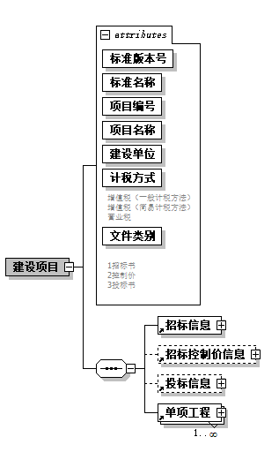

- 属性列表
序号 | 名称 | 数据类型 | 必填 | 备注
1 | 标准版本号 | String | 是
2 | 标准名称 | String | 是 | 固定值： 河北13清单计价标准接口(雄安新区)
3 | 项目编号 | String | 是
4 | 项目名称 | String | 是
5 | 建设单位 | String | 是
6 | 计税方式 | String | 是 | 枚举固定值：一般计税、 简易计税、营业税
7 | 文件类别 | String | 是 | 枚举固定值：  1：招标书  2：控制价  3：投标书

4.2招标信息
- 结构图：
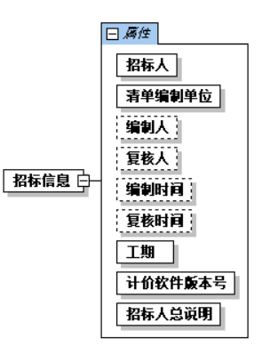

- 属性列表
序号 | 名称 | 数据类型 | 必填 | 备注
1 | 招标人 | String | 是
2 | 清单编制单位 | String | 是
3 | 编制人 | String | 否
4 | 复核人 | String | 否
5 | 编制时间 | Date | 否
6 | 复核时间 | Date | 否
7 | 工期 | String | 是
8 | 计价软件版本号 | String | 是
9 | 招标人总说明 | String | 是

4.3招标控制价信息
- 结构图：

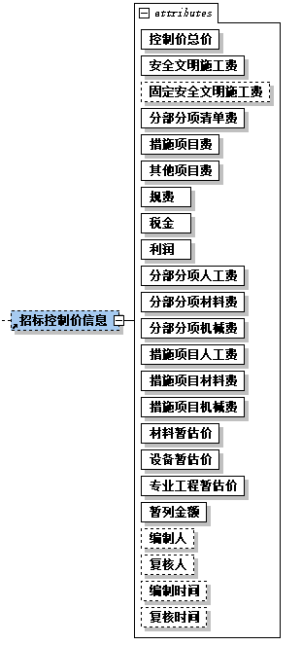
- 属性列表
序号 | 名称 | 数据类型 | 必填 | 备注
1 | 控制价总价 | Decimal | 是
2 | 安全文明施工费 | Decimal | 是
3 | 固定安全文明施工费 | Decimal | 否
4 | 分部分项清单费 | Decimal | 是
5 | 措施项目费 | Decimal | 是
6 | 其他项目费 | Decimal | 是
7 | 规费 | Decimal | 是
8 | 税金 | Decimal | 是
9 | 利润 | Decimal | 是
10 | 分部分项人工费 | Decimal | 是
11 | 分部分项材料费 | Decimal | 是
12 | 分部分项机械费 | Decimal | 是
13 | 措施项目人工费 | Decimal | 是
14 | 措施项目材料费 | Decimal | 是
15 | 措施项目机械费 | Decimal | 是
16 | 材料暂估价 | Decimal | 是
17 | 设备暂估价 | Decimal | 是
18 | 专业工程暂估价 | Decimal | 是
19 | 暂列金额 | Decimal | 是
20 | 编制人 | String | 否
21 | 复核人 | String | 否
22 | 编制时间 | Date | 否
23 | 复核时间 | Date | 否

4.4投标信息
- 结构图：

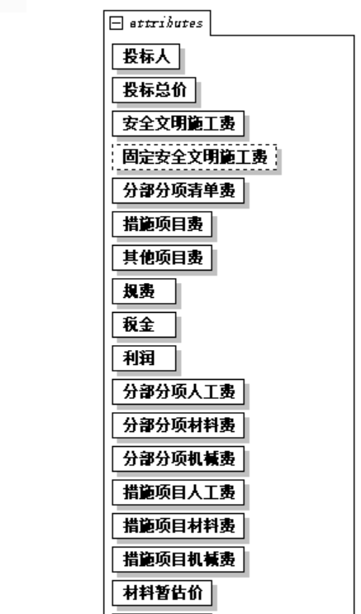
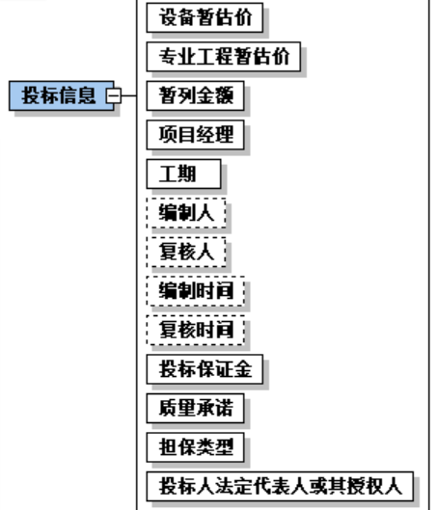

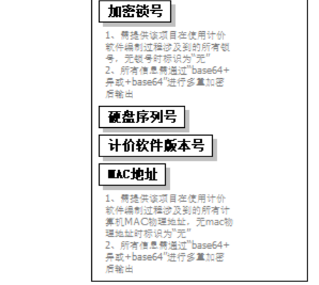

- 属性列表
序号 | 名称 | 数据类型 | 必填 | 备注
1 | 投标人 | String | 是
2 | 投标总价 | Decimal | 是
3 | 安全文明施工费 | Decimal | 是
4 | 固定安全文明施工费 | Decimal | 否
5 | 分部分项清单费 | Decimal | 是
6 | 措施项目费 | Decimal | 是
7 | 其他项目费 | Decimal | 是
8 | 规费 | Decimal | 是
9 | 税金 | Decimal | 是
10 | 利润 | Decimal | 是
11 | 分部分项人工费 | Decimal | 是
12 | 分部分项材料费 | Decimal | 是
13 | 分部分项机械费 | Decimal | 是
14 | 措施项目人工费 | Decimal | 是
15 | 措施项目材料费 | Decimal | 是
16 | 措施项目机械费 | Decimal | 是
17 | 材料暂估价 | Decimal | 是
18 | 设备暂估价 | Decimal | 是
19 | 专业工程暂估价 | Decimal | 是
20 | 暂列金额 | Decimal | 是
21 | 项目经理 | String | 是
22 | 工期 | String | 是
23 | 编制人 | String | 否
24 | 复核人 | String | 否
25 | 编制时间 | Date | 否
26 | 复核时间 | Date | 否
27 | 投标保证金 | Decimal | 是
28 | 质量承诺 | String | 是 | 长度：255
29 | 担保类型 | String | 是 | 长度：255
30 | 投标人法定代表人或其授权人 | String | 是 | 长度：255
31 | 加密锁号 | String | 是 | 见注释
32 | 硬盘序列号 | String | 是 | 长度：255
33 | 计价软件版本号 | String | 是 | 长度：255
34 | MAC地址 | String | 是 | 见注释
注释：“加密锁号”、“MAC地址”需提供该项目在使用计价软件编制过程涉及到的所有锁号/MAC物理地址；无信息时显示“无”，多条信息时用英文逗号“,”间隔（如“AB12345678,BC12345678”、“B4-2E-99-67-C8-6A,B4-2E-99-67-C8-6B”），另外信息需通过“base64+异或+base64”进行多重加密后输出，加密形式如下（加密锁号、MAC地址处理方式一致）：
加密锁号处理步骤：
第1步：将原始锁号做一次base64编码；
第2步：将base64编码做异或加密（异或Key值约定为字符：s）；
第3步：再将异或加密结果进行一次base64编码；
第4步：将编码结果输出。

4.5单项工程
- 子元素列表:
- 单位工程
- 结构图：
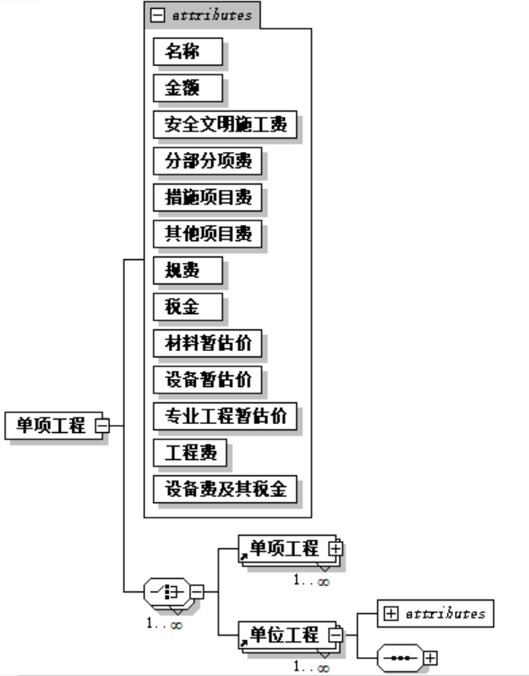
- 属性列表:
序号 | 名称 | 数据类型 | 必填 | 备注
1 | 名称 | String | 是
2 | 金额 | Decimal | 是
3 | 安全文明施工费 | Decimal | 是
4 | 分部分项费 | Decimal | 是
5 | 措施项目费 | Decimal | 是
6 | 其他项目费 | Decimal | 是
7 | 规费 | Decimal | 是
8 | 税金 | Decimal | 是
9 | 材料暂估价 | Decimal | 是
10 | 设备暂估价 | Decimal | 是
11 | 专业工程暂估价 | Decimal | 是
12 | 工程费 | Decimal | 是
13 | 设备费及其税金 | Decimal | 是

4.6单位工程
- 子元素列表:
- 费用汇总表分部分项
- 措施项目
- 其他项目
- 承包人主要材料和设备表
- 发包人供应材料和设备表
- 人材机汇总
- 安全文明施工费明细
- 规费明细
- 结构图：
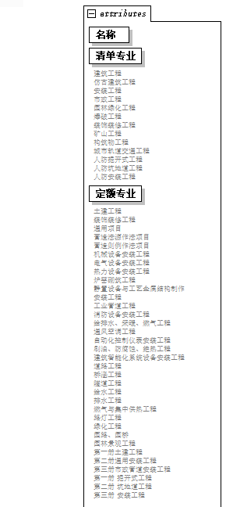

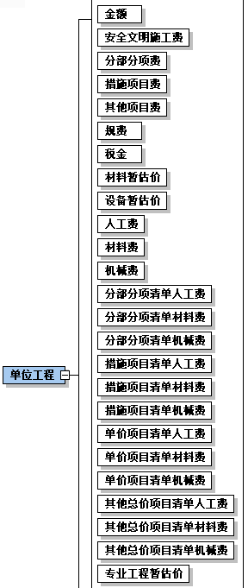
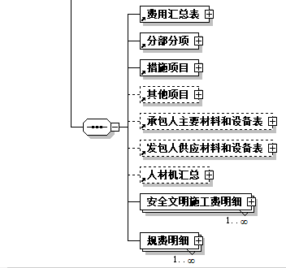

- 属性列表
序号 | 名称 | 数据类型 | 必填 | 备注
1 | 名称 | String | 是
2 | 清单专业 | String | 是 | 枚举：  建筑工程  仿古建筑工程  安装工程  市政工程  园林绿化工程  爆破工程  装饰装修工程  矿山工程  构筑物工程  城市轨道交通工程  人防掘开式工程  人防坑地道工程  人防安装工程
3 | 定额专业 | String | 是 | 土建工程  装饰装修工程  通用项目  营造法源作法项目  营造则例作法项目  机械设备安装工程  电气设备安装工程  热力设备安装工程  炉窑砌筑工程  静置设备与工艺金属结构制作安装工程  工业管道工程  消防设备安装工程  给排水、采暖、燃气工程  通风空调工程  自动化控制仪表安装工程  刷油、防腐蚀、绝热工程  建筑智能化系统设备安装工程  道路工程  桥涵工程  隧道工程  给水工程  排水工程  燃气与集中供热工程  路灯工程  绿化工程  园路、园桥  园林景观工程  第一册土建工程  第二册通用安装工程  第三册市政管道安装工程  第一册 掘开式工程  第二册 坑地道工程  第三册 安装工程
4 | 金额 | Decimal | 是
5 | 安全文明施工费 | Decimal | 是
6 | 分部分项费 | Decimal | 是
7 | 措施项目费 | Decimal | 是
8 | 其他项目费 | Decimal | 是
9 | 规费 | Decimal | 是
10 | 税金 | Decimal | 是
11 | 材料暂估价 | Decimal | 是
12 | 设备暂估价 | Decimal | 是
13 | 人工费 | Decimal | 是
14 | 材料费 | Decimal | 是
15 | 机械费 | Decimal | 是
16 | 分部分项清单人工费 | Decimal | 是
17 | 分部分项清单材料费 | Decimal | 是
18 | 分部分项清单机械费 | Decimal | 是
19 | 措施项目清单人工费 | Decimal | 是
20 | 措施项目清单材料费 | Decimal | 是
21 | 措施项目清单机械费 | Decimal | 是
22 | 单价项目清单人工费 | Decimal | 是
23 | 单价项目清单材料费 | Decimal | 是
24 | 单价项目清单机械费 | Decimal | 是
25 | 其他总价项目清单人工费 | Decimal | 是
26 | 其他总价项目清单材料费 | Decimal | 是
27 | 其他总价项目清单机械费 | Decimal | 是
28 | 专业工程暂估价 | Decimal | 是

4.7费用汇总表
- 子元素列表:
- 费用项
- 结构图：
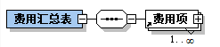
- 本元素无属性

4.8费用项
- 结构图：
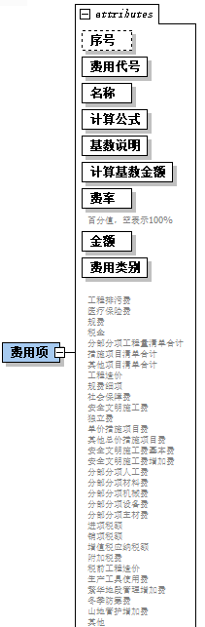
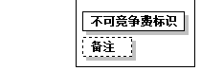
- 属性列表:
序号 | 名称 | 数据类型 | 必填 | 备注
1 | 序号 | String | 否
2 | 费用代号 | String | 是
3 | 名称 | String | 是
4 | 计算公式 | String | 是
5 | 基数说明 | String | 是
5 | 计算基数金额 | Decimal | 是
6 | 费率 | Decimal | 是 | 百分值，空表示100%
7 | 金额 | Decimal | 是
8 | 费用类别 | String | 是 | 枚举：  工程排污费  医疗保险费  规费  税金  分部分项工程量清单合计  措施项目清单合计  其他项目清单合计  工程造价  规费细项  社会保障费  安全文明施工费  独立费  单价措施项目费  其他总价措施项目费  安全文明施工费基本费  安全文明施工费增加费  分部分项人工费  分部分项材料费  分部分项机械费  分部分项设备费  分部分项主材费  进项税额  销项税额  增值税应纳税额  附加税费  税前工程造价  生产工具使用费  繁华地段管理增加费  冬季防寒费  山地管护增加费  其他
9 | 不可竞争费标识 | Boolean | 是
10 | 备注 | String | 否

4.9分部分项
- 子元素列表:
- 分部
- 清单
- 结构图：
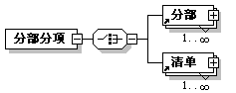
- 本元素无属性

4.10分部
- 子元素列表:
- 分部
- 清单
- 结构图：
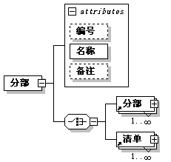
- 属性列表:
序号 | 名称 | 数据类型 | 必填 | 备注
1 | 编号 | String | 否
2 | 名称 | String | 是
3 | 备注 | String | 否

4.11清单
- 子元素列表:
- 清单单价分析
- 定额子目
- 人材机含量
- 结构图：
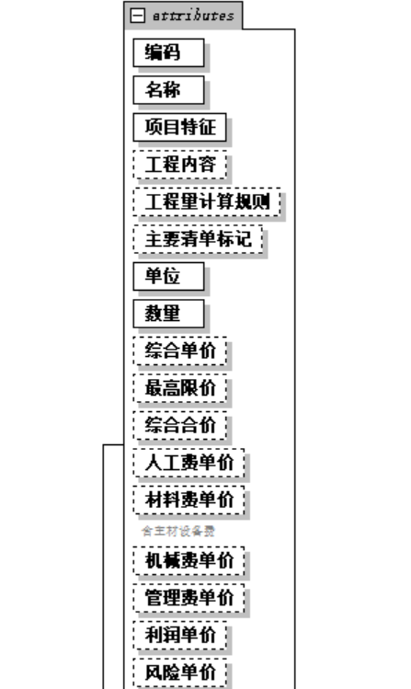
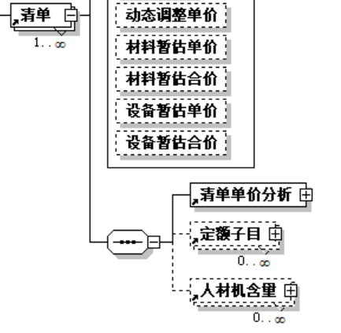

- 属性列表:
序号 | 名称 | 数据类型 | 必填 | 备注
1 | 编码 | String | 是
2 | 名称 | String | 是
3 | 项目特征 | String | 是
4 | 工程内容 | String | 否
5 | 工程量计算规则 | String | 否
6 | 主要清单标记 | Boolean | 否
7 | 单位 | String | 是
8 | 数量 | Decimal | 是
9 | 综合单价 | Decimal | 否
10 | 最高限价 | Decimal | 否
11 | 综合合价 | Decimal | 否
12 | 人工费单价 | Decimal | 否
13 | 材料费单价 | Decimal | 否 | 含主材设备费
14 | 机械费单价 | Decimal | 否
15 | 管理费单价 | Decimal | 否
16 | 利润单价 | Decimal | 否
17 | 风险单价 | Decimal | 否
18 | 动态调整单价 | Decimal | 否
19 | 材料暂估单价 | Decimal | 否
20 | 材料暂估合价 | Decimal | 否
21 | 设备暂估单价 | Decimal | 否
22 | 设备暂估合价 | Decimal | 否

4.12清单单价分析
- 子元素列表:
- 单价分析费用项
- 结构图：
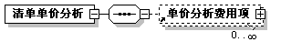
- 本元素无属性

4.13单价分析费用项
- 结构图：
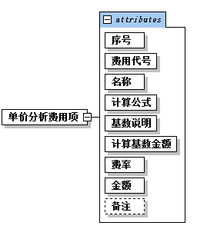

- 属性列表:
序号 | 名称 | 数据类型 | 必填 | 备注
1 | 序号 | String | 是
2 | 费用代号 | String | 是
3 | 名称 | String | 是
4 | 计算公式 | String | 是
5 | 基数说明 | String | 是
5 | 计算基数金额 | Decimal | 是
6 | 费率 | Decimal | 是
7 | 金额 | Decimal | 是
8 | 备注 | String | 否

4.14定额子目
- 子元素列表:
- 子目单价分析
- 人材机含量
- 结构图：
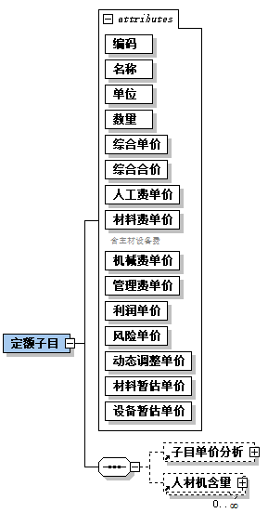

- 属性列表:
序号 | 名称 | 数据类型 | 必填 | 备注
1 | 编码 | String | 是
2 | 名称 | String | 是
3 | 单位 | String | 是
4 | 数量 | Decimal | 是
5 | 综合单价 | Decimal | 是
6 | 综合合价 | Decimal | 是
7 | 人工费单价 | Decimal | 是
8 | 材料费单价 | Decimal | 是 | 含主材设备费
9 | 机械费单价 | Decimal | 是
10 | 管理费单价 | Decimal | 是
11 | 利润单价 | Decimal | 是
12 | 风险单价 | Decimal | 是
13 | 动态调整单价 | Decimal | 是
14 | 材料暂估单价 | Decimal | 是
15 | 设备暂估单价 | Decimal | 是

4.15子目单价分析
- 子元素列表:
- 单价分析费用项
- 结构图：
- 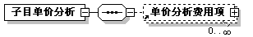
本元素无属性

4.16人材机含量
- 子元素列表：
- 明细人材机含量
- 结构图：
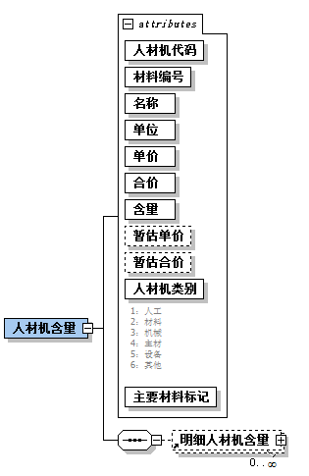
- 属性列表:
序号 | 名称 | 数据类型 | 必填 | 备注
1 | 人材机代码 | Integer | 是
2 | 材料编号 | String | 是
3 | 名称 | String | 是
4 | 单位 | String | 是
5 | 单价 | Decimal | 是
6 | 合价 | Decimal | 是
7 | 含量 | Decimal | 是
8 | 暂估单价 | Decimal | 否
9 | 暂估合价 | Decimal | 否
10 | 人材机类别 | String | 是 | 枚举：  1：人工  2：材料  3：机械  4：主材  5：设备  6：其他
11 | 主要材料标记 | boolean | 是

4.17明细人材机含量
- 结构图：
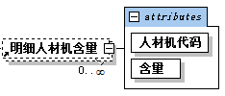
- 属性列表:
序号 | 名称 | 数据类型 | 必填 | 备注
1 | 人材机代码 | Integer | 是
2 | 含量 | Decimal | 是

4.18措施项目
- 子元素列表:
- 措施项目标题
- 措施项目计价表
- 结构图：
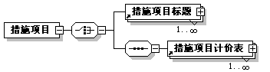
- 本元素无属性

4.19措施项目标题
- 子元素列表:
- 措施项目标题
- 措施项目计价表
- 结构图：
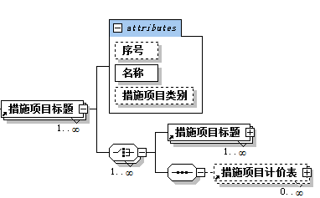
- 属性列表:
序号 | 名称 | 数据类型 | 必填 | 备注
1 | 序号 | String | 否
2 | 名称 | String | 是
3 | 措施项目类别 | Integer | 否 | 1：技术措施  2：组织措施

4.20措施项目计价表
- 子元素列表:
- 措施项目计价表
- 措施项目明细
- 结构图：
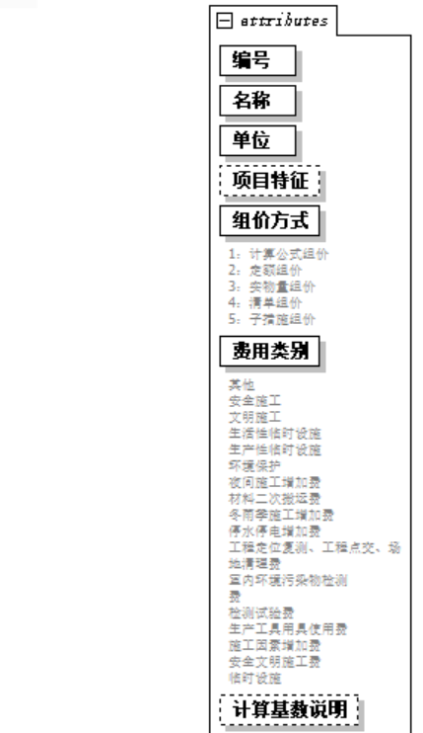
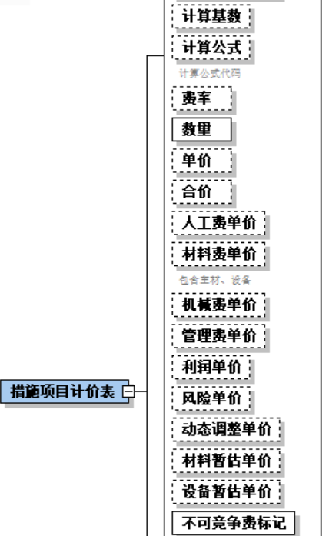
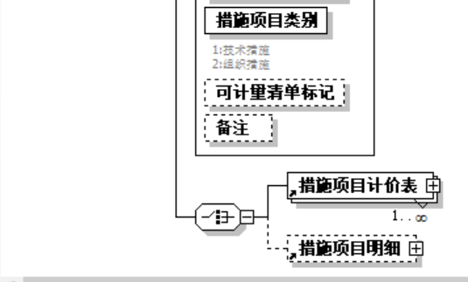

- 属性列表:
序号 | 名称 | 数据类型 | 必填 | 备注
1 | 编号 | String | 是
2 | 名称 | String | 是
3 | 单位 | String | 是
4 | 项目特征 | String | 否
5 | 组价方式 | Integer | 是 | 枚举：  1：计算公式组价  2：定额组价  3：实物量组价  4：清单组价  5：子措施组价
6 | 费用类别 | String | 是 | 枚举：  其他  安全施工  文明施工  生活性临时设施  生产性临时设施  环境保护  夜间施工增加费  材料二次搬运费  冬雨季施工增加费  停水停电增加费  工程定位复测、工程点交、场地清理费  室内环境污染物检测费  检测试验费  生产工具用具使用费  施工因素增加费  安全文明施工费  临时设施
7 | 计算基数说明 | String | 否
8 | 计算基数 | Decimal | 否
9 | 计算公式 | String | 否 | 计算公式代码
10 | 费率 | Decimal | 否
11 | 数量 | Decimal | 是
12 | 单价 | Decimal | 否
13 | 合价 | Decimal | 否
14 | 人工费单价 | Decimal | 否
15 | 材料费单价 | Decimal | 否 | 包含主材、设备
16 | 机械费单价 | Decimal | 否
17 | 管理费单价 | Decimal | 否
18 | 利润单价 | Decimal | 否
19 | 风险单价 | Decimal | 否
20 | 动态调整单价 | Decimal | 否
21 | 材料暂估单价 | Decimal | 否
22 | 设备暂估单价 | Decimal | 否
22 | 不可竞争费标记 | Boolean | 是
23 | 措施项目类别 | Integer | 是 | 枚举：  1:技术措施  2:组织措施
24 | 可计量清单标记 | boolean | 否
25 | 备注 | String | 否

4.21措施项目明细
- 子元素列表:
- 清单单价分析
- 定额子目
- 人材机含量
- 结构图：
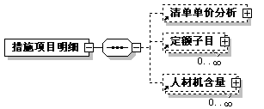
- 本元素无属性:

4.22其他项目
- 子元素列表:
- 其他项目清单
- 暂列金额
- 材料暂估价
- 设备暂估价
- 专业工程暂估价
- 计日工表
- 总承包服务费
- 结构图：
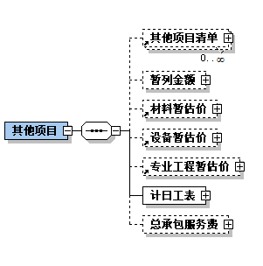
- 本元素无属性

4.23其他项目清单
- 结构图：
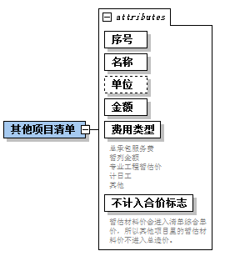

- 属性列表:
序号 | 名称 | 数据类型 | 必填 | 备注
1 | 序号 | String | 是
2 | 名称 | String | 是
3 | 单位 | String | 否
4 | 金额 | Decimal | 是
5 | 费用类型 | String | 是 | 枚举：  总承包服务费  暂列金额  专业工程暂估价  计日工  其他
6 | 不计入合价 | boolean | 是 | 暂估材料价会进入清单综合单价，所以其他项目里的暂估材料价不进入总造价。

4.24暂列金额
- 子元素列表：
- 暂列金额明细
- 结构图：
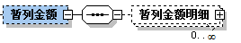
- 属性列表:
无

4.25暂列金额明细
- 结构图：
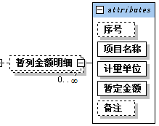
- 属性列表
序号 | 名称 | 数据类型 | 必填 | 备注
1 | 序号 | String | 否
2 | 项目名称 | String | 是
3 | 计量单位 | String | 是
4 | 暂定金额 | Decimal | 是
5 | 备注 | String | 否

4.26材料暂估价
- 子元素列表:
- 暂估价材料明细
- 结构图：
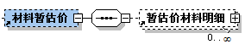
- 本元素无属性

4.27暂估价材料明细
- 结构图：
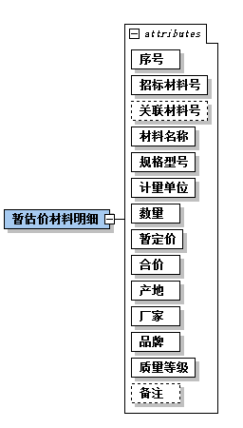

- 属性列表
序号 | 名称 | 数据类型 | 必填 | 备注
1 | 序号 | String | 是
2 | 招标材料号 | String | 是
3 | 关联材料号 | String | 否
4 | 材料名称 | String | 是
5 | 规格型号 | String | 是
6 | 计量单位 | String | 是
7 | 数量 | Decimal | 是
8 | 暂定价 | Decimal | 是
9 | 合价 | Decimal | 是
10 | 产地 | String | 是
11 | 厂家 | String | 是
12 | 品牌 | String | 是
13 | 质量等级 | String | 是
14 | 备注 | String | 否

4.26设备暂估价
- 子元素列表:
- 暂估价设备明细
- 结构图：
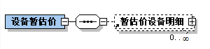
- 本元素无属性

4.27暂估价设备明细
- 结构图：
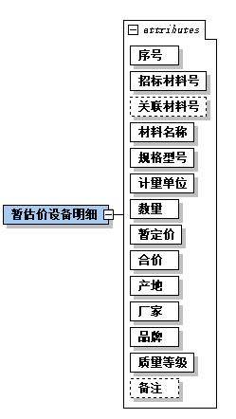

- 属性列表
序号 | 名称 | 数据类型 | 必填 | 备注
1 | 序号 | String | 是
2 | 招标材料号 | String | 是
3 | 关联材料号 | String | 否
4 | 材料名称 | String | 是
5 | 规格型号 | String | 是
6 | 计量单位 | String | 是
7 | 数量 | Decimal | 是
8 | 暂定价 | Decimal | 是
9 | 合价 | Decimal | 是
10 | 产地 | String | 是
11 | 厂家 | String | 是
12 | 品牌 | String | 是
13 | 质量等级 | String | 是
14 | 备注 | String | 否

4.28专业工程暂估价
- 子元素列表:
1. 专业工程暂估明细
- 结构图：
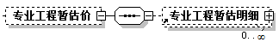
- 本元素无属性

4.29专业工程暂估明细
- 结构图：
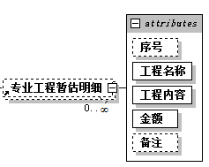
- 属性列表
序号 | 名称 | 数据类型 | 必填 | 备注
1 | 序号 | String | 否
2 | 工程名称 | String | 是
3 | 工程内容 | String | 是
4 | 金额 | Decimal | 是
5 | 备注 | String | 否

4.30计日工表
- 子元素列表：
- 计日工标题
- 计日工项
- 结构图：
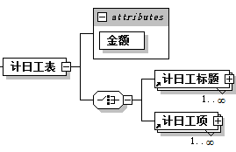
- 属性列表:
序号 | 名称 | 数据类型 | 必填 | 备注
1 | 金额 | Decimal | 是

4.31计日工标题
- 子元素列表：
- 计日工项
- 结构图：
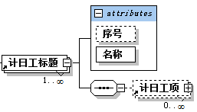
- 属性列表:
序号 | 名称 | 数据类型 | 必填 | 备注
1 | 序号 | String | 否
2 | 名称 | String | 是

4.32计日工项
- 结构图：
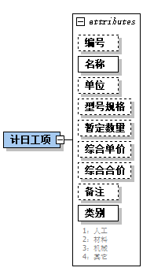
- 属性列表
序号 | 名称 | 数据类型 | 必填 | 备注
1 | 编号 | String | 否
2 | 名称 | String | 是
3 | 单位 | String | 否
4 | 型号规格 | String | 否
5 | 暂定数量 | Decimal | 否
6 | 综合单价 | Decimal | 否
7 | 综合合价 | Decimal | 否
8 | 备注 | String | 否
9 | 类别 | Integer | 是 | 枚举：  1：人工  2：材料  3：机械  4：其它

4.33总承包服务费
- 子元素列表：
1. 总承包服务费项
- 结构图：
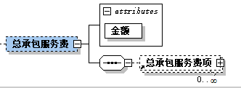
- 属性列表:
序号 | 名称 | 数据类型 | 必填 | 备注
1 | 金额 | Decimal | 是

4.33总承包服务费项
- 结构图：
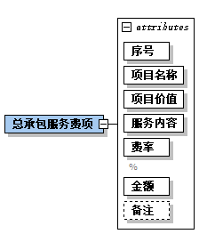
- 属性列表
序号 | 名称 | 数据类型 | 必填 | 备注
1 | 序号 | String | 是
2 | 项目名称 | String | 是
3 | 项目价值 | Decimal | 是
4 | 服务内容 | String | 是
5 | 费率 | Decimal | 是 | %
6 | 金额 | Decimal | 是
7 | 备注 | String | 否

4.34发包人供应材料和设备表
- 子元素列表:
1. 发包人供应材料和设备
- 结构图：
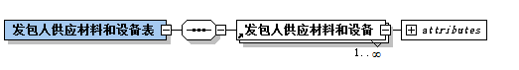
- 本元素无属性

4.35发包人供应材料和设备
- 结构图：
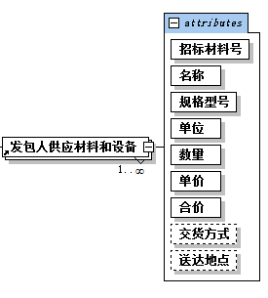
- 属性列表
序号 | 名称 | 数据类型 | 必填 | 备注
1 | 招标材料号 | String | 是
2 | 名称 | String | 是
3 | 规格型号 | String | 是
4 | 单位 | String | 是
5 | 数量 | Decimal | 是
6 | 单价 | Decimal | 是
7 | 合价 | Decimal | 是
8 | 交货方式 | String | 否
9 | 送达地点 | String | 否

4.36承包人主要供应材料和设备表
- 子元素列表:
1. 发包人供应材料和设备
- 结构图：
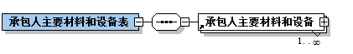
- 本元素无属性

4.37承包人主要材料和设备
- 结构图：
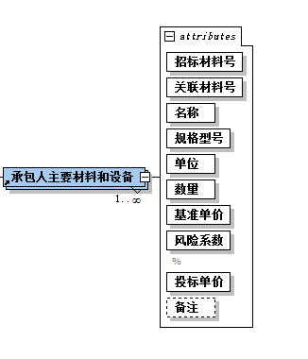

- 属性列表
序号 | 名称 | 数据类型 | 必填 | 备注
1 | 招标材料号 | String | 是
2 | 关联材料号 | String | 是
3 | 名称 | String | 是
4 | 规格型号 | String | 是
5 | 单位 | String | 是
6 | 数量 | Decimal | 是
7 | 基准单价 | Decimal | 是
8 | 风险系数 | Decimal | 是
9 | 投标单价 | Decimal | 是
10 | 备注 | String | 否

4.38人材机汇总
- 子元素列表:
1. 人材机
- 结构图：
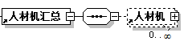
- 本元素无属性

4.39人材机
- 子元素列表:
1. 明细人材机含量
- 结构图：
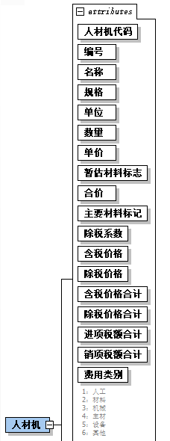
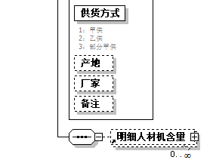

- 属性列表
序号 | 名称 | 数据类型 | 必填 | 备注
1 | 人材机代码 | integer | 是
2 | 编号 | String | 是
3 | 名称 | String | 是
4 | 规格 | String | 是
5 | 单位 | String | 是
6 | 数量 | Decimal | 是
7 | 单价 | Decimal | 是
8 | 暂估材料标志 | Boolean | 是
9 | 合价 | Decimal | 是
10 | 主要材料标记 | Boolean | 是
11 | 除税系数 | Decimal | 是
12 | 含税价格 | Decimal | 是
13 | 除税价格 | Decimal | 是
14 | 含税价格合计 | Decimal | 是
15 | 除税价格合计 | Decimal | 是
16 | 进项税额合计 | Decimal | 是
17 | 销项税额合计 | Decimal | 是
18 | 费用类别 | Integer | 是 | 枚举：  1=人工  2=材料  3=机械  4=主材  5=设备  6=其他
19 | 供货方式 | Integer | 是 | 枚举：  1：甲供  2：乙供  3：部分甲供
20 | 产地 | String | 否
21 | 厂家 | String | 否
22 | 备注 | String | 否

4.40安全文明施工费明细
- 子元素列表:
无
- 结构图：
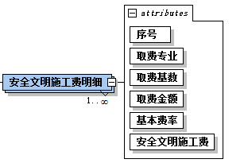

- 属性列表
序号 | 名称 | 数据类型 | 必填 | 备注
1 | 序号 | String | 是
2 | 取费专业 | String | 是
3 | 取费基数 | String | 是
4 | 取费金额 | Decimal | 是
5 | 基本费率 | Decimal | 是
6 | 安全文明施工费 | Decimal | 是

4.41规费明细
- 子元素列表:
无
- 结构图：
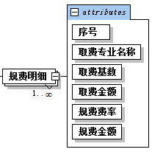

- 属性列表
序号 | 名称 | 数据类型 | 必填 | 备注
1 | 序号 | String | 是
2 | 取费专业名称 | String | 是
3 | 取费基数 | String | 是
4 | 取费金额 | Decimal | 是
5 | 规费费率 | Decimal | 是
6 | 规费金额 | Decimal | 是

成果单位
河北雄安新区公共资源交易中心。

